DESCRIPCIÓN DEL PROYECTO.

Introducción:

Este documento recoge de manera resumida una breve descripción y las áreas funcionales con algunos requisitos funcionales de cada área sobre el proyecto que desarrollaremos a lo largo del cuatrimestre.

Descripción del sistema de información:

Se desea desarrollar un software que permita la gestión de una
comunidad de vecinos. Dicha comunidad está compuesta por propietarios de los pisos que forman parte de la residencia. El S.I. tiene que proporcionar varios servicios tal que permitan :

- Gestionar el pago de los recibos(comunidad, reservas de zonas comunes y mantenimiento).
- La gestión de reservas de áreas comunes.
- Gestionar el mantenimiento de la comunidad y de las empresas que lo llevan a cabo.
- La gestión de propietarios.

Áreas funcionales :

- AF1:Gestión de propietarios
- AF2:Gestión de pagos
- AF3:Gestión de mantenimiento
- AF4:Gestión de reservas de zonas comunes

Requisitos de datos :

- RD1 Datos de un nuevo propietario: Estos datos serán proporcionados por el propietario.
  - DNI, que usaremos como identificador del propietario.
  - Nombre, que estará formado por una cadena de caracteres de 20.
  - Apellidos, que estará formado por una cadena de caracteres de 60.
  - Teléfono, que está formado por una cadena de 9 dígitos numéricos.

- RD2 Datos almacenados por el sistema de un nuevo propietario:
  - DNI, que usaremos como identificador del propietario.
  - Nombre, que estará formado por una cadena de caracteres de 20.
  - Apellidos, que estará formado por una cadena de caracteres de 60.
  - Teléfono, que está formado por una cadena de 9 dígitos numéricos.

- RD3 Datos para modificar un propietario: Serán modificados por el administrador.
  - DNI, que usaremos como identificador del propietario.
  - Nombre, que estará formado por una cadena de caracteres de 20.
  - Apellidos, que estará formado por una cadena de caracteres de 60.
  - Teléfono, que está formado por una cadena de 9 dígitos numéricos.

- RD4 Datos almacenados después de modificar los datos de un propietario: Serán modificados por el administrador.
  - DNI, que usaremos como identificador del propietario.
  - Nombre, que estará formado por una cadena de caracteres de 20.
  - Apellidos, que estará formado por una cadena de caracteres de 60.
  - Teléfono, que está formado por una cadena de 9 dígitos numéricos.

- RD5 Datos para dar de baja un propietario: Será realizada por el administrador.
  - DNI, que usaremos como identificador del propietario.

- RD6 Datos para generar un informe de un propietario:
  - DNI, que usaremos como identificador del propietario.

- RD7 Datos del informe de un propietario generado por el sistema:
  - DNI, que usaremos como identificador del propietario.
  - Nombre, que estará formado por una cadena de caracteres de 20.
  - Apellidos, que estará formado por una cadena de caracteres de 60.
  - Teléfono, que está formado por una cadena de 9 dígitos numéricos.
  - Los recibos pagados y pendientes .

- RD8 Datos para generar un recibo de comunidad: Estos datos eran proporcionados por el administrador.
  - DNI.
  - Dirección completa de la propiedad.
  - Estado (pagado o no).
  - Mes/Año. Cadena de caracteres(String).
  - Cantidad de dinero a pagar, un float.
- RD9 Datos almacenados un recibo de comunidad:
  - ID_RECIBO.
  - DNI.
  - Dirección completa de la propiedad.
  - Estado (pagado o no).
  - Mes/Año. Cadena de caracteres(String).
  - Cantidad de dinero a pagar, un float.
- RD10 Datos para generar un recibo de reserva: Estos datos eran proporcionados por el propietario que haga la reserva.
  - DNI.
  - ID de la zona reservada.
  - Dia/Mes/Año. Cadena de caracteres(String).
  - Hora. cadena de string
  - Cantidad de dinero a pagar, un float.
- RD11 Datos almacenados para un recibo de reserva:
  - ID_RECIBO.
  - DNI.
  - ID zona reservada.
  - Estado (pagado o no).
  - Mes/Año. Cadena de caracteres(String).
  - Hora. Cadena de string.
  - Cantidad de dinero a pagar, un float.
- RD12 Datos para generar un recibo de un mantenimiento: Estos datos eran proporcionados por la empresa.
  - DNI de un propietario.
  - ID de la zona .
  - Descripción de los hechos.
  - Estado (pagado o no).
  - Fecha del arreglo. Cadena de caracteres(String).
  - Cantidad de dinero a pagar, un float.
- RD 13 Datos almacenados para un recibo de mantenimiento:
  - ID_RECIBO
  - DNI de un propietario.
  - ID de la zona .
  - Descripción de los hechos.
  - Estado (pagado o no).
  - Fecha del arreglo. Cadena de caracteres(String).
  - Cantidad de dinero a pagar, un float.

- RD14 Datos para generar un pago: Proporcionados por el administrador.
  - ID_RECIBO.
  - Fecha del pago.
- RD15 Datos almacenados de un pago:
  - ID_PAGO.
  - ID_RECIBO.
  - Fecha del pago.

- RD16 Datos de una nueva empresa:
  - NIF de la empresa que utilizaremos como identificador.
  - Nombre, que está formado por una cadena de caracteres de 20.
  - Dirección, formada por una cadena de caracteres de 300.
  - Teléfono, está formado por una cadena de nueve dígitos numéricos.
  - Email, cadena de caracteres de 120.

- RD17 Datos almacenado por el sistema de una nueva empresa:
  - NIF de la empresa que utilizaremos como identificador.
  - Nombre, que está formado por una cadena de caracteres de 20.
  - Dirección, formada por una cadena de caracteres de 300.
  - Teléfono, está formado por una cadena de nueve dígitos numéricos.

- RD 18 Datos para registrar una incidencia:
  - Identificador de la zona común, formado por una cadena numérica de 5.
  - Identificador de la empresa, formado por una cadena numérica de 5.
  - Fecha: Variable de tipo fecha
  - Descripción de la incidencia, formada por una cadena de caracteres de 300.

- RD 19 Datos almacenados por el sistema de una incidencia:
  - Identificador de incidencia, formado por una cadena numérica de 5.
  - Identificador de la zona común, formado por una cadena numérica de 5.
  - Fecha: Variable de tipo fecha
  - Descripción de la incidencia, formada por una cadena de caracteres de 300.

- RD20 Datos para dar de baja una empresa: Será realizada por el administrador.
  - NIF, que usaremos como identificador de la empresa.

- RD21 Datos para ejecutar una reserva:
  - Identificador de la reserva, formado por una cadena de 5 dígitos numéricos.
  - fecha ejecución: formado por datos de tipo fecha.
  - hora ejecucion: formado por datos de tipo fecha.

- RD22 Datos para realizar una reserva:
  - Identificador de la zona, formado por una cadena de 5 dígitos numéricos.
  - Identificador del propietario, formado por una cadena de 5 dígitos numéricos.
  - Fecha, formado por datos de tipo fecha.
  - Hora, formado por datos de tipo fecha.

- RD 23 Datos almacenados en el sistema para realizar una reserva:
  - Identificador de reserva, formado por una cadena de 5 dígitos numéricos.
  - Identificador de la zona, formado por una cadena de 5 dígitos numéricos.
  - Identificador del propietario, formado por una cadena de 5 dígitos numéricos.
  - Fecha, formado por datos de tipo fecha.
  - Hora, formado por datos de tipo fecha.

- RD 24 Datos para modificar una reserva:
  - Identificador de la zona, formado por una cadena de 5 dígitos numéricos.
  - Identificador del propietario, formado por una cadena de 5 digitos numericos.
  - Fecha, formado por datos de tipo fecha.
  - Hora, formado por datos de tipo fecha.

- RD25 Datos almacenados después de modificar los datos de una reserva:
  - Identificador de la zona, formado por una cadena de 5 digitos numericos.
  - Identificador del propietario, formado por una cadena de 5 digitos numericos.
  - Fecha, formado por datos de tipo fecha.
  - Hora, formado por datos de tipo fecha.

- RD26 Datos para consultar una reserva:
  - Identificador de reserva, formado por una cadena de 6 digitos numericos.

- RD27 Datos de la consulta de una reserva:
  - Identificador de la zona, formado por una cadena de 5 digitos numericos.
  - Identificador del propietario, formado por una cadena de 5 digitos numericos.
  - Fecha, formado por datos de tipo fecha.
  - Hora, formado por datos de tipo fecha.

- RD28 Datos de cancelación de una reserva:
  - Identificador de reserva, formado por una cadena de 6 digitos numericos.
  - Identificador del propietario, formado por una cadena de 5 digitos numericos.

- RD29 Datos de almacenamiento de ejecutar una reserva:
  - Identificador de la reserva, formado por una cadena de 5 dígitos numéricos.
  - fecha ejecución: formado por datos de tipo fecha.
  - hora ejecucion: formado por datos de tipo fecha.
  - id_recibo, formado por una una cadena numérica de 6 dígitos.

Restricciones semánticas :

- RS1: No es posible reservar un área para un número de personas que supere el aforo máximo para dicha zona.
- RS2: No es posible cancelar una reserva cuyo horario está en curso.
- RS3: No se puede dar de alta un propietario menor de 18 años.
- RS4: No se puede contratar a un empleado menor 16 años.
- RS5: Una reserva solo puede ser cancelada hasta 24 horas antes del dia de la reserva.

Requisitos funcionales :

- RF1 Alta de propietario: El administrador registra los datos de un nuevo propietario introduciendo los datos proporcionados por este:
  - RD1
Y el sistema almacena:
- RD2

- RF2 Modificación de propietario: El administrador lleva a cabo las modificaciones correspondientes de los datos de un propietario ya dado de alta. Introduciendo:
  - RD3.
Y como respuesta el sistema lo almacena :
  - RD4.

- RF3 Baja de propietario: El administrador lleva a cabo la baja de un propietario ya dado de alta. Introduciendo:
  - RD5.
Y como respuesta el sistema elimina el propietario.

- RF4:Generar un informe de un propietario: El administrador quiere generar los datos personales de un propietario introduciendo como entrada:
  - RD6
Y como salida el sistema genera:
  - RD7

- RF5 Generar un recibo de comunidad : El administrador genera un recibo de comunidad con datos de entrada:
  - RD8
El sistema almacena:
  - RD9
- RF6 Generar un recibo de reserva : El administrador genera un recibo de reserva con datos de entrada:
  - RD10
El sistema almacena:
  - RD11
- RF7 Generar un recibo de mantenimiento : El administrador genera un recibo de mantenimiento con datos de entrada:
  - RD12
El sistema almacena:
  - RD13

- RF8 Generar Pago : El propietario registra los pagos de un recibo concreto:
  - RD14

El sistema almacena:
  - RD15

- RF9 Dar alta una nueva empresa: El administrador registra los datos de una nueva empresa introduciendo los datos proporcionados por esta:
  - RD16
El sistema almacena:
- RD17

- RF10 Registrar incidencias: El administrador registra los datos de una incidencia ocurrida en las zonas comunes:
  - RD18
El sistema almacena y notifica la incidencia en el acto
- RD 19

- RF11 Dar de baja a una empresa: El administrador lleva a cabo la baja de una empresa ya dada de alta. Introduciendo:
  - RD20
Y como respuesta el sistema elimina la empresa.

- RF12 Ejecutar una reserva: El administrador ejecuta las reservas del dia introduciendo la fecha del dia como entrada:
  - RD21
El sistema almacena los datos y genera el recibo de dicha reserva:
  - RD29

- RF13 Realizar una reserva: El propietario realiza la reserva de una zona común, introduciendo los datos de la zona que desea reservar:
  - RD22
El sistema almacena:
  - RD 23

- RF14 Modificar una reserva : El administrador lleva a cabo las modificaciones correspondientes de los datos de una reserva ya realizada. Introduciendo:
- RD 24
El sistema almacena:
- RD25

- RF15 Consultar una reserva: El administrador consulta una reserva realizada. Introduciendo:
  - RD26
El sistema devuelve:
  - RD27

- RF16 Cancelar una reserva: El administrador lleva a cabo la cancelación de una reserva ya realizada solicitada por el propietario que la ha llevado a cabo:
  - RD28
Y como respuesta el sistema elimina la reserva.

Esquema de caja negra:

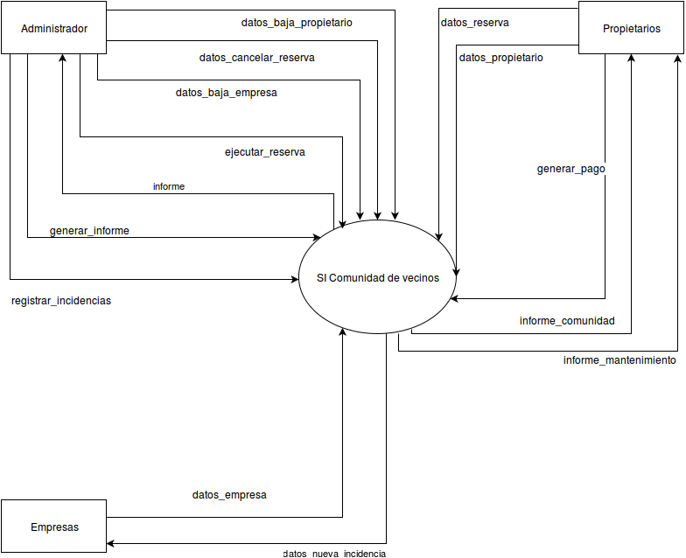

Diagrama armazón

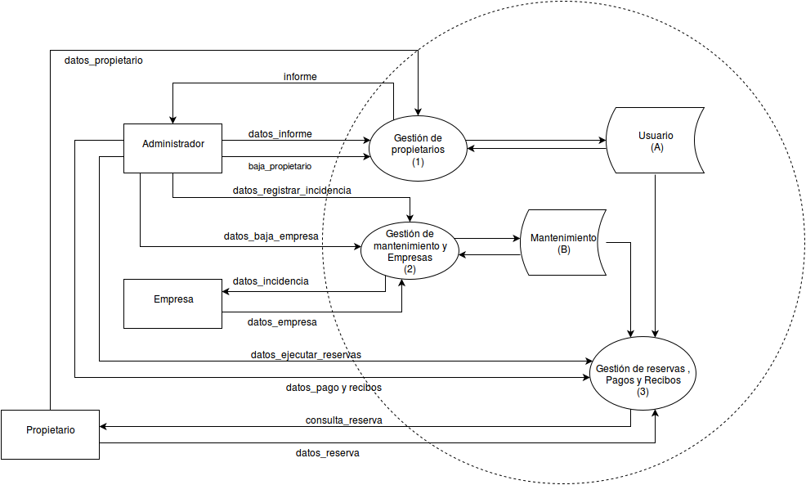
Esquemas externos:

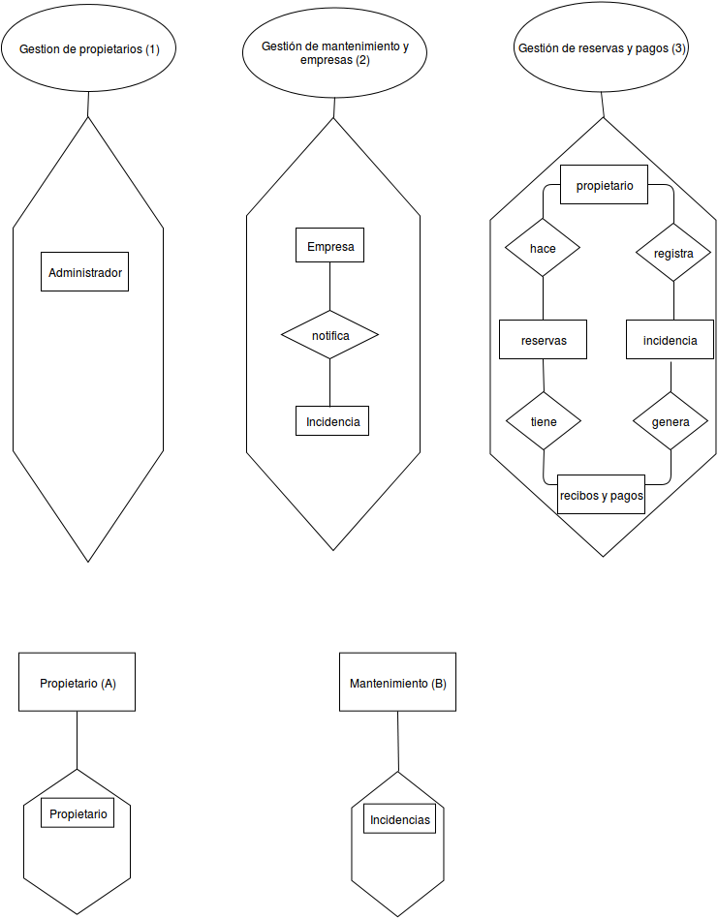

Diagrama Entidad Relación:

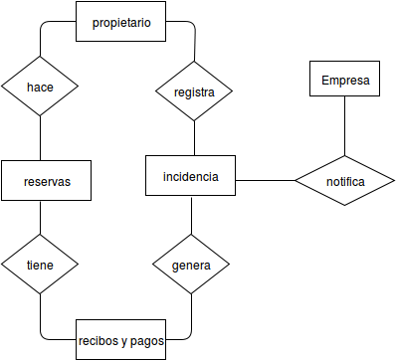

Primer refienamiento

Proceso gestión de propietarios

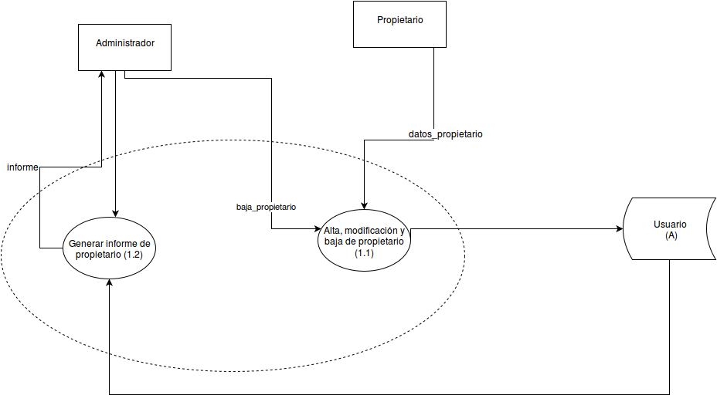

Refinamiento de almacén mantenimiento (B)
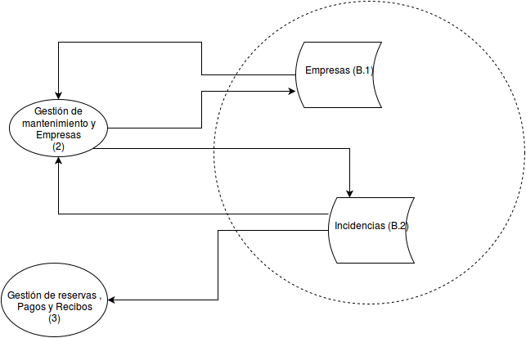

Proceso mantenimiento y empresas

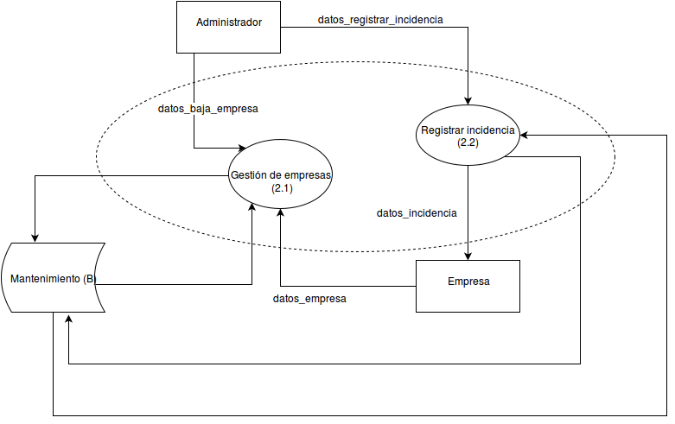

Proceso gestión de pagos y recibos

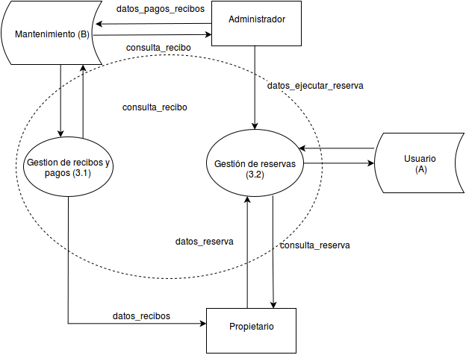

Diagrama armazón refinado

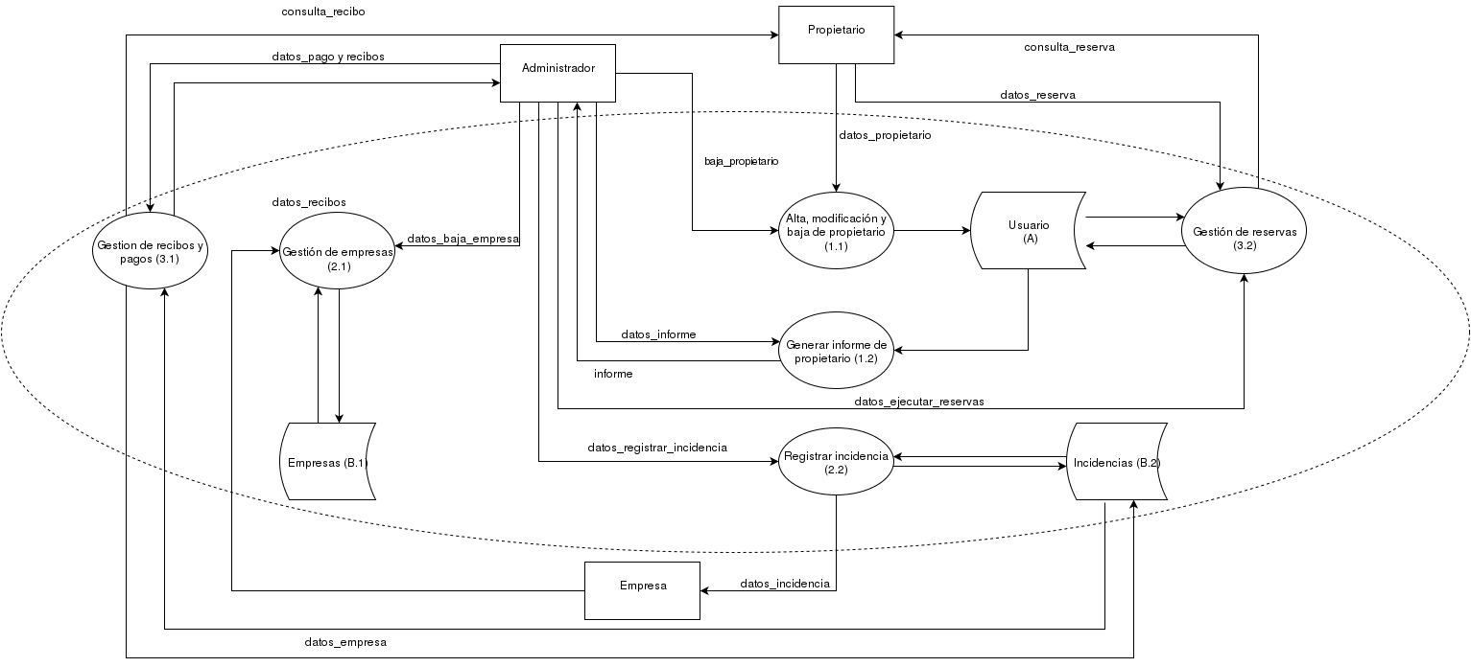

Esquema externo 1:

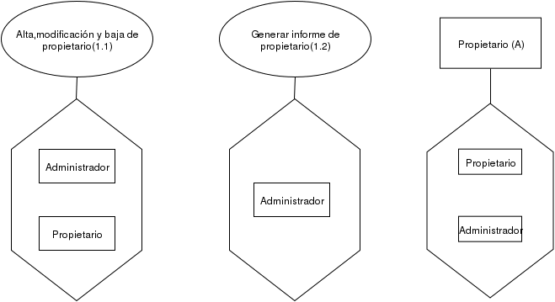
Esquema externo 2:

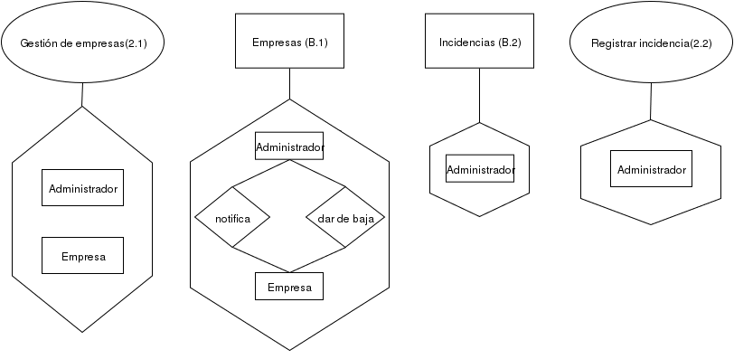

Esquema externo 3:

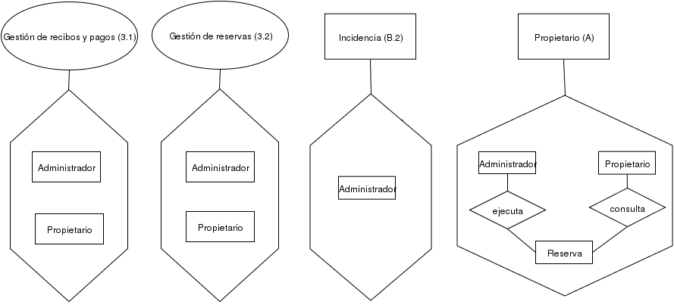

Esquema Entidad Relación:

